INDICAÇÃO Nº 03911/2013

Sugere ao Poder Executivo Municipal proceder à iluminação pública, na praça em frente a Eraldo Tintas na Avenida Tiradentes com a Rua Carlos Steagall na Vila Mac Knight.

Excelentíssimo Senhor Prefeito Municipal,

Nos termos do Art. 108 do Regimento Interno desta Casa de Leis, dirijo-me a Vossa Excelência para sugerir que, por intermédio do Setor competente, seja providenciada à iluminação pública, na praça em frente a Eraldo Tintas na Avenida Tiradentes com a Rua Carlos Steagall, entre nº61 até o nº123 na Vila Mac Knight, neste município.

**Justificativa:**

Conforme visita realizada “*in loco*”, este vereador pôde constatar a necessidade de uma iluminação pública no endereço acima mencionado, pois os munícipes reclamam da falta de iluminação, tendo em vista que é um local que traz insegurança para os residentes próximos e munícipes que transitam por ela, ao passo que torna a área propícia para indivíduos suspeitos á praticas ilegal.

Plenário “Dr. Tancredo Neves”, em 28 de junho de 2013.

**Antônio Carlos de Souza**

**“Antônio da Loja”**

-vereador-

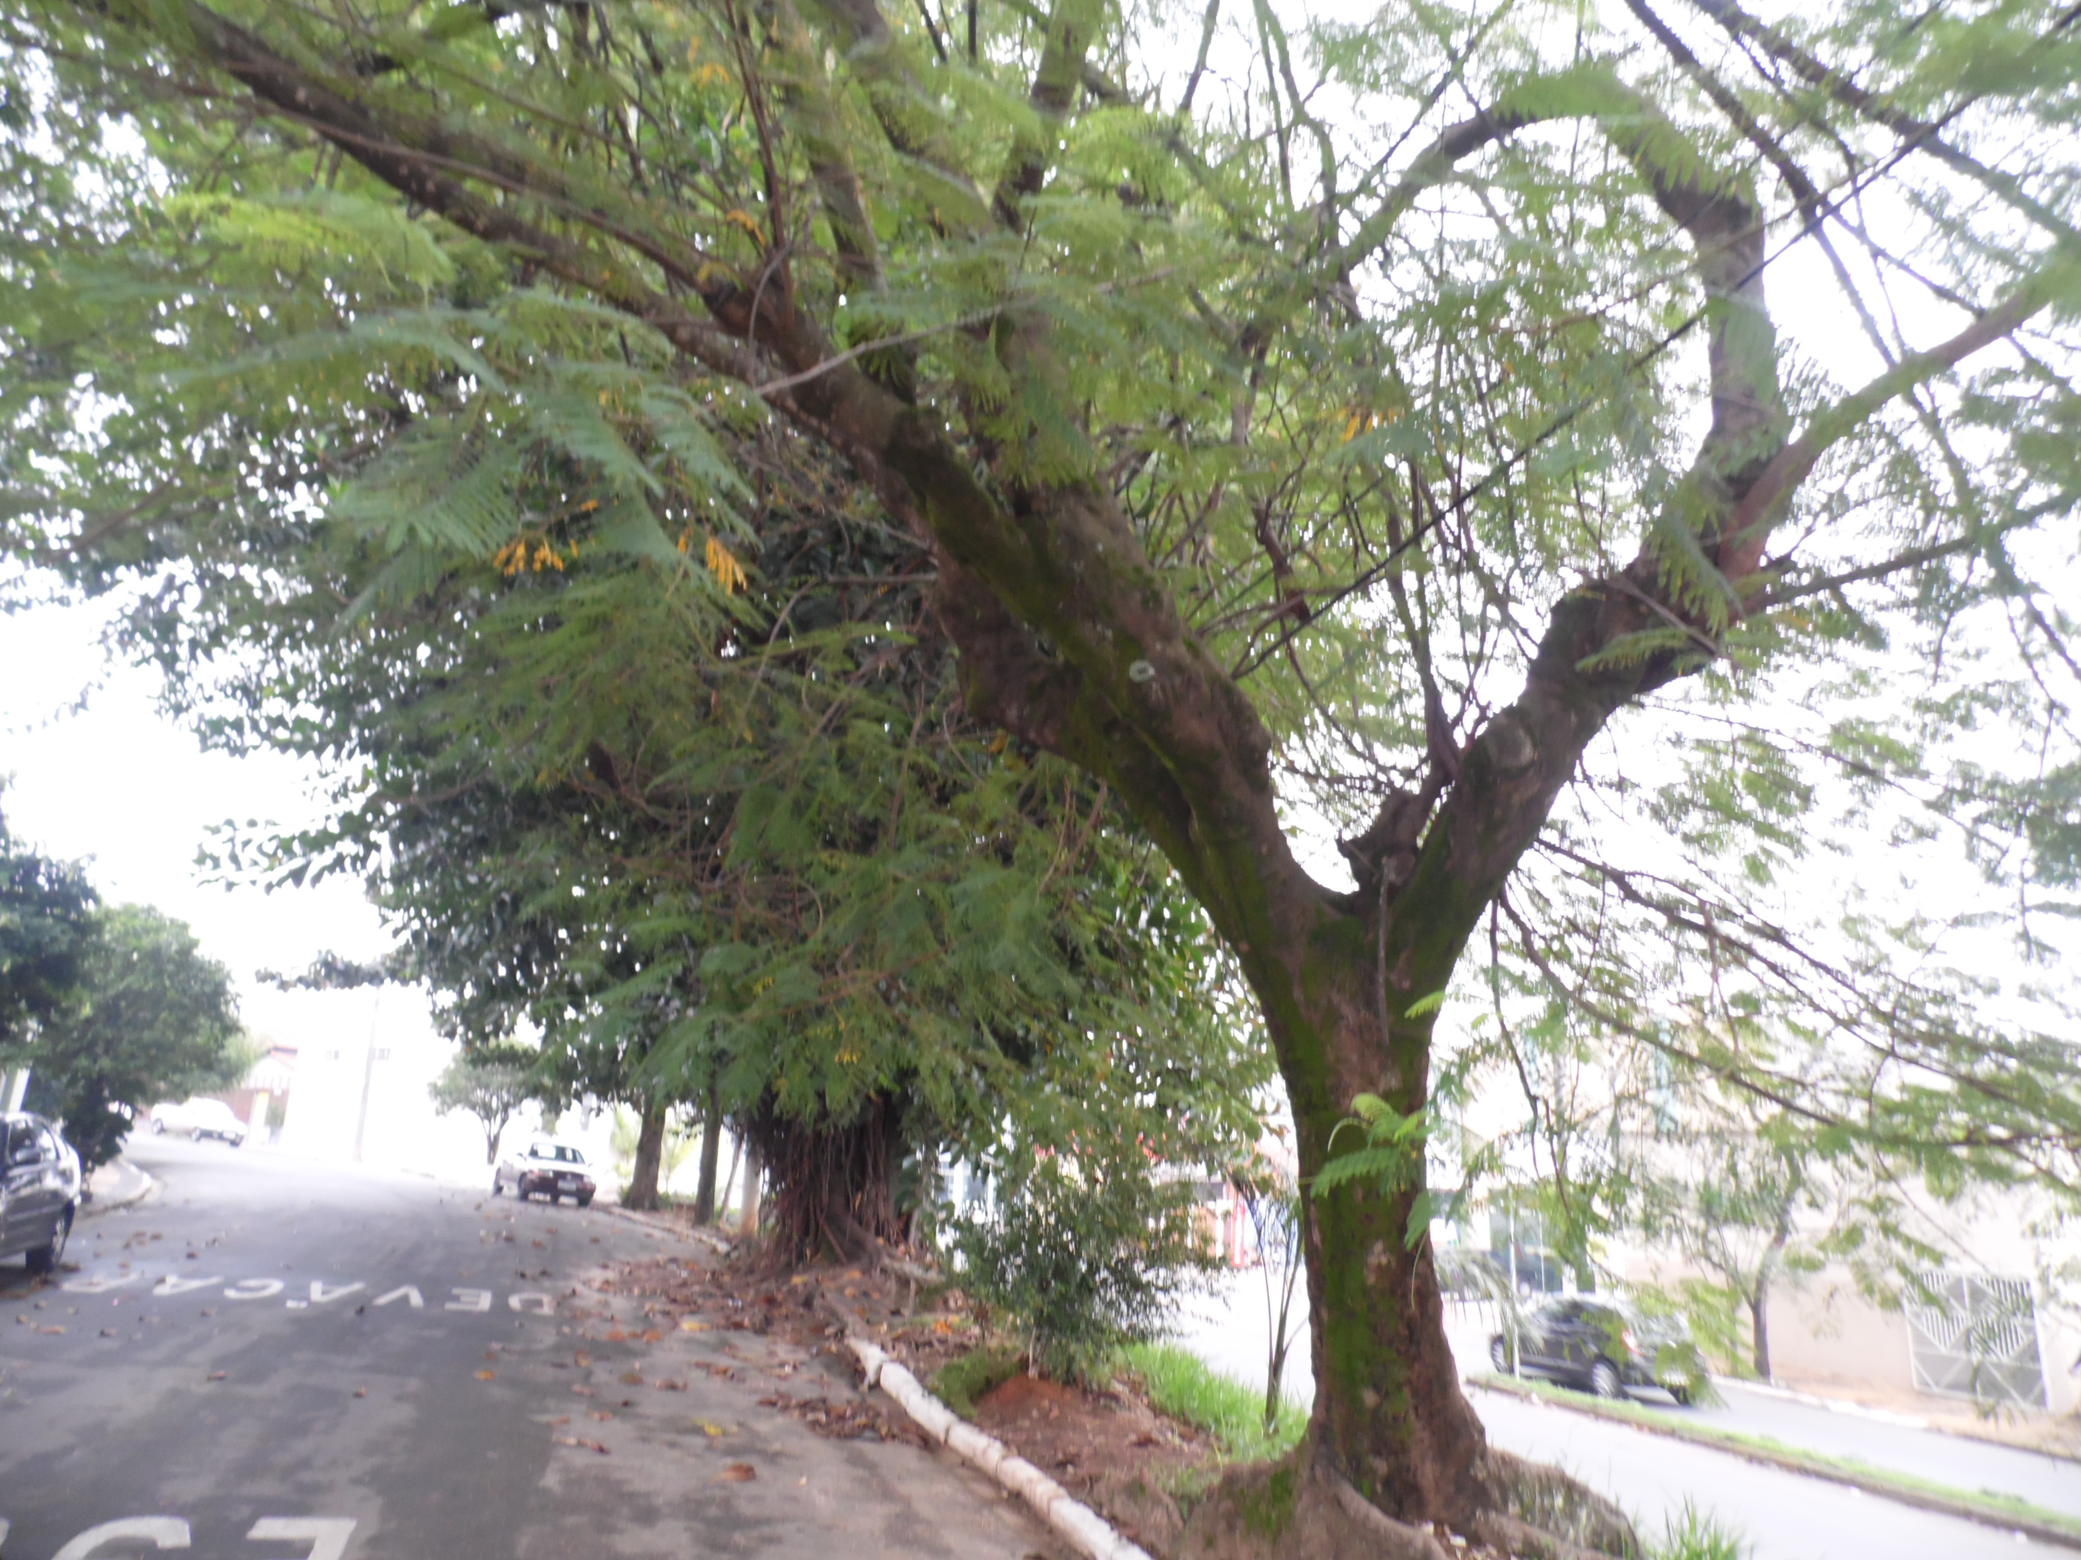

Plenário “Dr. Tancredo Neves”, em 28 de junho de 2013.

**Antônio Carlos de Souza**

**“Antônio da Loja”**

-vereador-